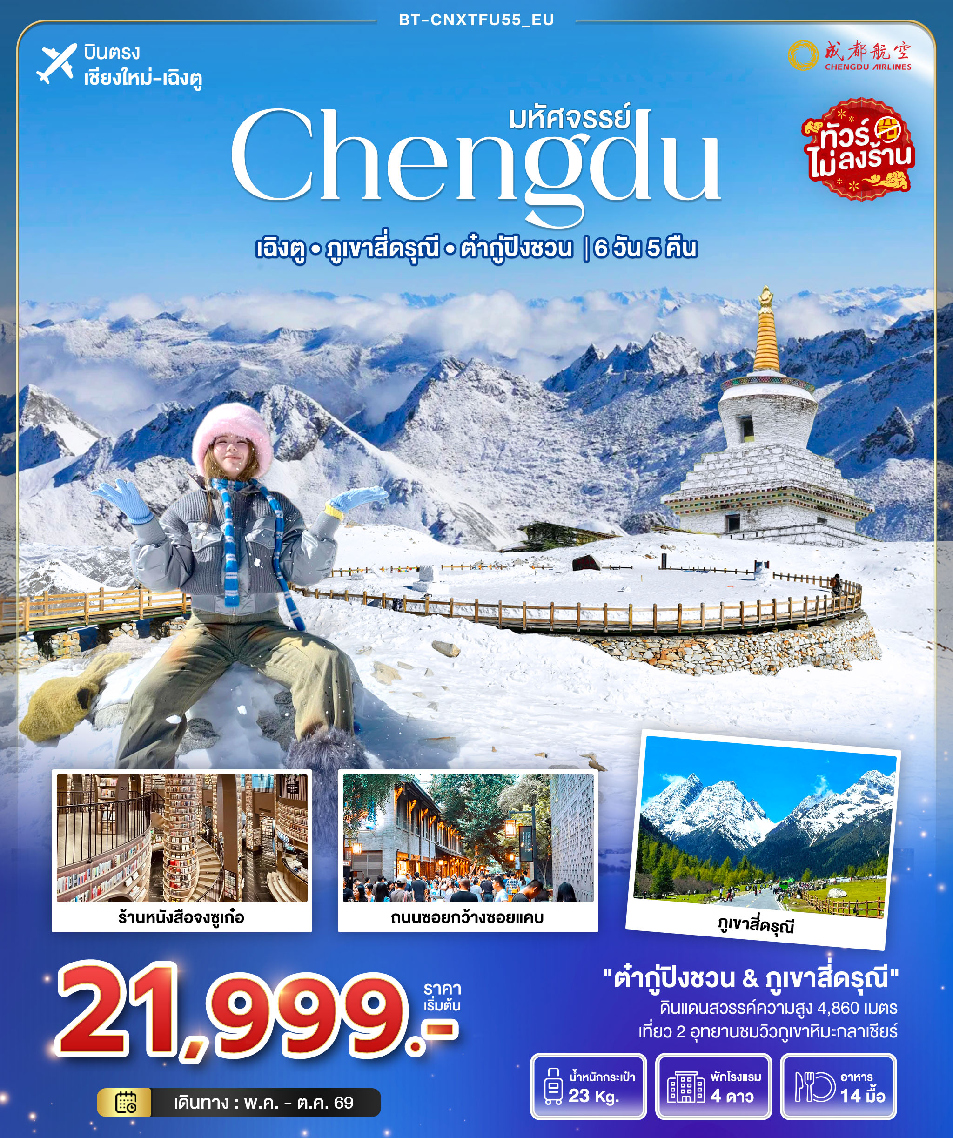
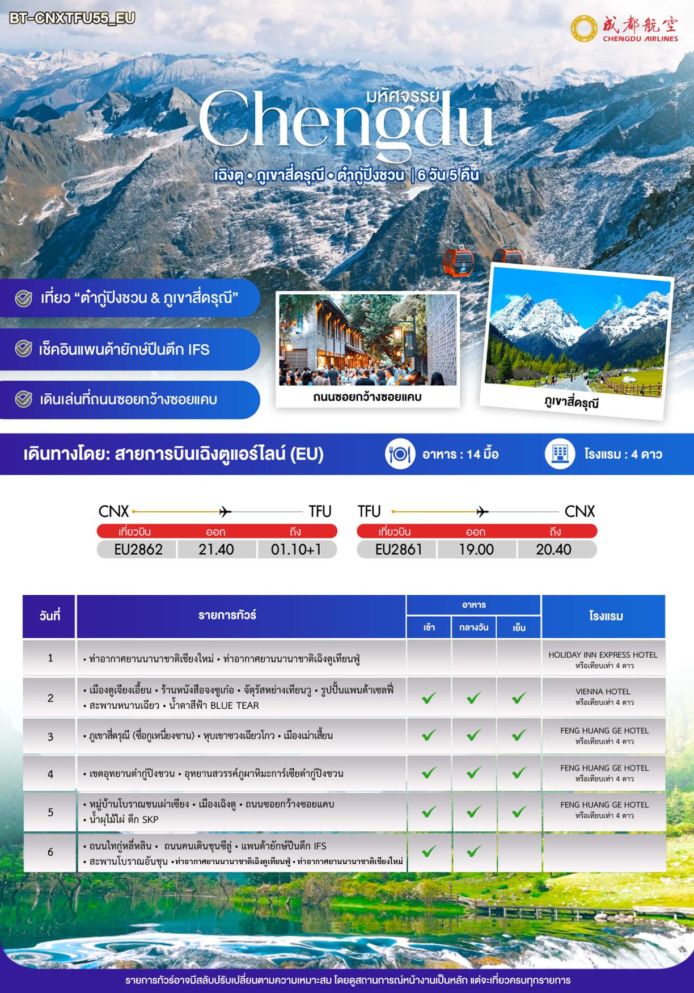

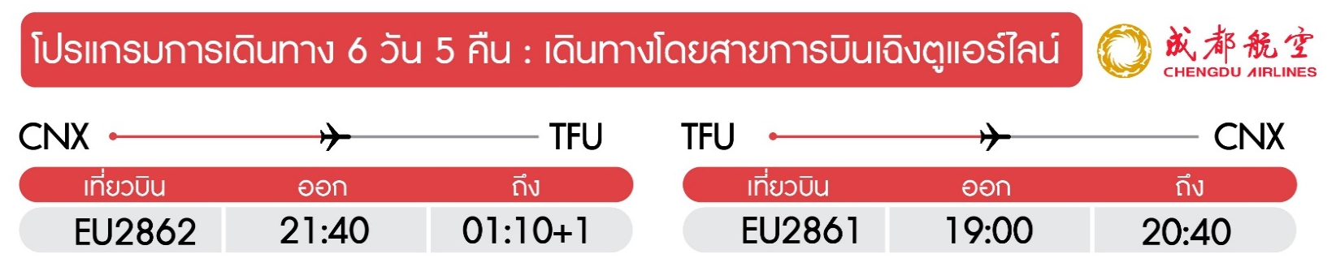
** บริษัทจะถือว่าท่านรับทราบและยอมรับเงื่อนไขดังกล่าวแล้ว **

วันแรก ท่าอากาศยานนานาชาติเชียงใหม่ • ท่าอากาศยานนานาชาติเฉิงตูเทียนฟู่
(-/-/-)

18.30 น. พร้อมกันที่ ท่าอากาศยานนานาชาติเชียงใหม่ อาคารผู้โดยสารขาออก ชั้น 1
เคาน์เตอร์สายการบิน CHENGDU AIRLINES
โดยมีเจ้าหน้าที่อำนวยความสะดวกแก่ทุกท่าน
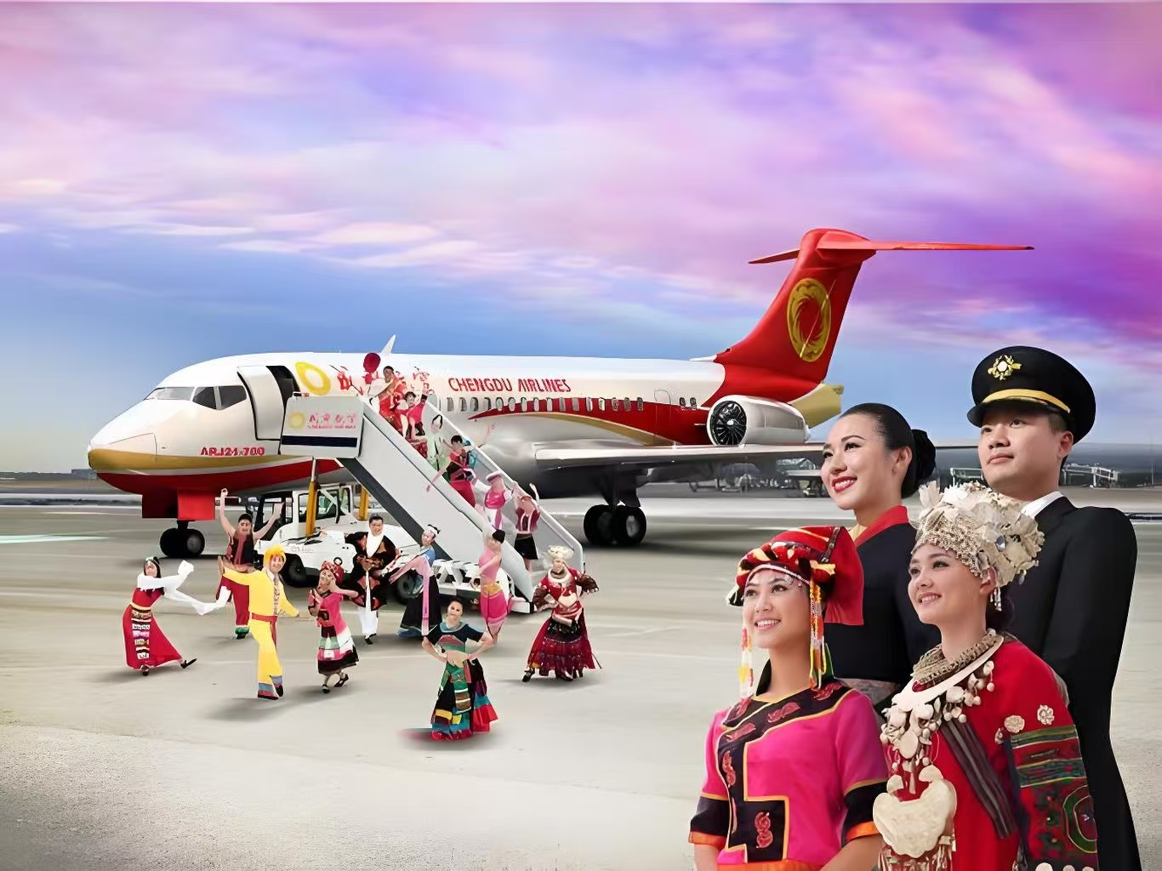
21.40 น. ออกเดินทางสู่ เมืองคุนหมิง ประเทศจีน โดย เที่ยวบินที่ EU2862

01.10 น. เดินทางถึง ท่าอากาศยานนานาชาติเฉิงตูเทียนฟู่ หลังผ่านขั้นตอนการตรวจคนเข้าเมือง และตรวจรับสัมภาระเรียบร้อยแล้ว ยินดีต้อนรับทุกท่านสู่ สาธารณรัฐประชาชนจีน (เวลาท้องถิ่นที่จีน เร็วกว่าประเทศไทย 1 ชั่วโมง กรุณาปรับเวลาของท่านเพื่อความสะดวกในการนัดหมาย)
 ที่พัก พักที่ HOLIDAY INN EXPRESS HOTEL หรือระดับเทียบเท่า

วันที่สอง เมืองตูเจียงเอี้ยน • ร้านหนังสือจงซูเก๋อ • จัตุรัสหย่างเทียนวู • รูปปั้นแพนด้าเซลฟี่ • สะพานหนานเฉียว • น้ำตาสีฟ้า BLUE TEAR
(เช้า/กลางวัน/เย็น)

เช้า บริการอาหารเช้า ณ ห้องอาหารโรงแรม
จากนั้น ออกเดินทางสู่ เมืองตูเจียงเอี้ยน (ใช้เวลาเดินทางประมาณ 1 ชั่วโมง)
นำท่านเดินทางสู่ ร้านหนังสือจงซูเก๋อ (ตูเจียงเอี้ยนจงซูเก๋อ) ร้านหนังสือสุดล้ำสมัยที่ถูกเนรมิตให้ดูแปลกตาเหมือนหลุดมาจากภาพยนตร์ Inception ตัวเพดานกระจกสะท้อนภาพบันไดซิกแซกภายในร้านหนังสือจงซูเก๋อ ทำให้ร้านหนังสือแห่งนี้ดูมีลูกเล่นแตกต่างจากร้านหนังสือทั่วไป
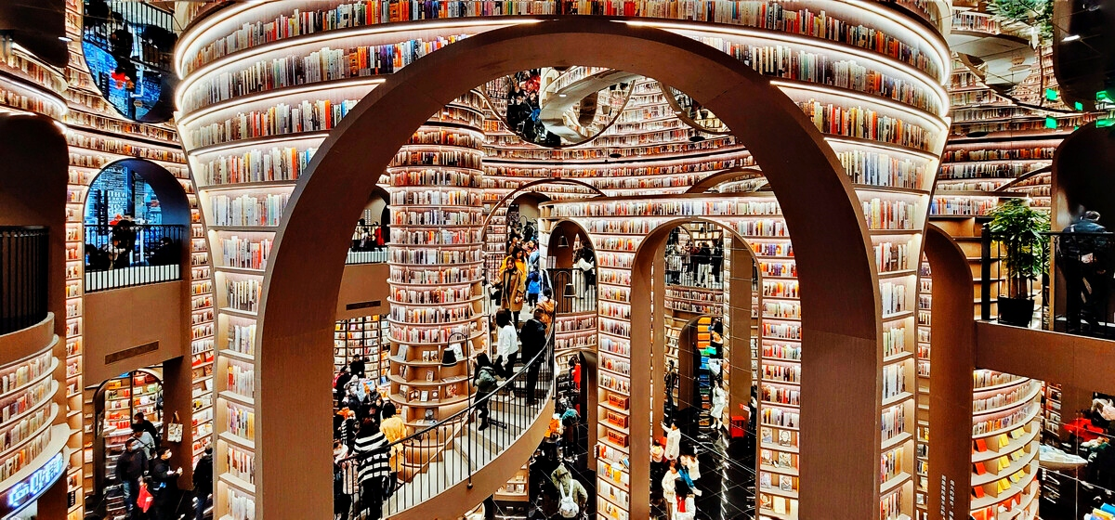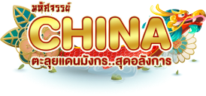
กลางวัน บริการอาหารกลางวัน ณ ภัตตาคาร
จากนั้น นำท่านเดินทางสู่ จัตุรัสหย่างเทียนวู่ สัญลักษณ์ของเมืองเฉิงตูที่ตั้งอยู่ใจกลางเมือง จัตุรัสแห่งนี้ถูกล้อมรอบไปด้วยตึกระฟ้า ว่ากันว่าใครที่ไม่มาเยี่ยมชมจัตุรัสเทียนฟู่จะไม่ได้ไปเฉิงตูด้วยซ้ำ และถ่ายรูปคู่กับ รูปปั้นแพนด้าเซลฟี่ เจ้าแพนด้ายักษ์ที่กำลังนอนหงายท้องเซลฟี่อย่างน่ารัก กลายเป็นจุดไฮไลท์อีกที่ๆ ไม่ควรพลาด ชมบรรยากาศเมืองตูเจียงเยี่ยนยามค่ำคืนบริเวณริมแม่น้ำและสะพานโบราณอายุกว่า 2,000 ปี สะพานหนานเฉียว ที่โดดเด่นด้วยสถาปัตยกรรมจีนดั้งเดิมและเป็นมรดกโลกของยูเนสโก ในช่วงค่ำคืนจะมีการจัดแสดงแสงสีสุดโรแมนติก เมื่อแสงไฟประดับสะพานสะท้อนกับผิวน้ำจึงเกิดเป็นปรากฏการณ์ น้ำตาสีฟ้า (Blue Tears) ที่สวยงามตระการตา
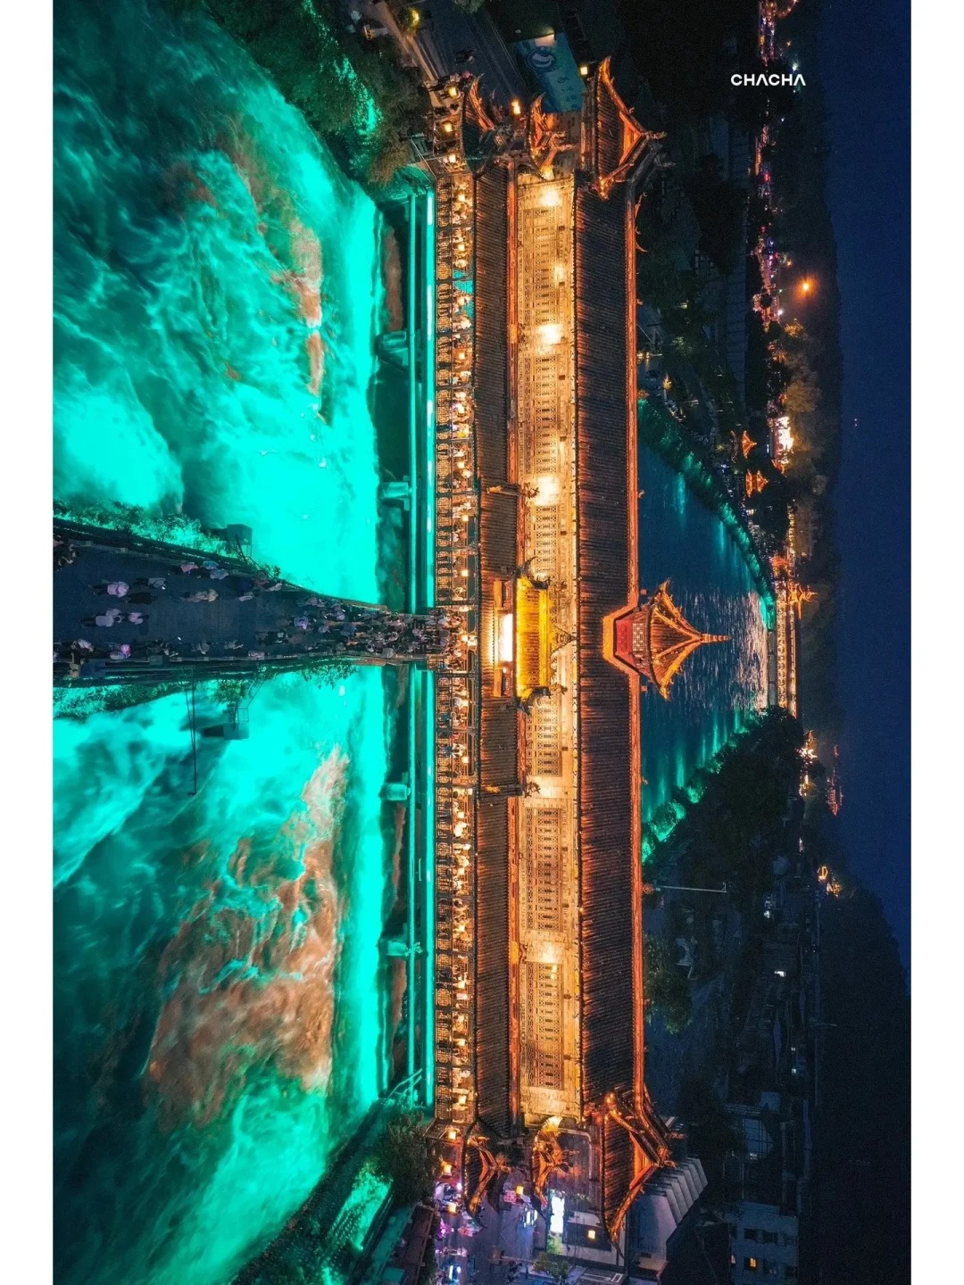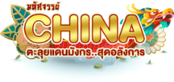
เย็น บริการอาหารเย็น ณ ภัตตาคาร
ที่พัก พักที่ VIENNA HOTEL หรือระดับเทียบเท่า
วันที่สาม ภูเขาสี่ดรุณี (ซื่อกูเหนี่ยงซาน) • หุบเขาซวงเฉียวโกว • เมืองเม่าเสี้ยน
(เช้า/กลางวัน/เย็น)

Grand Mosque • ถ่ายรูปกับรถ Ferrari • ตึกเบิร์จคาริฟา ชั้นที่ 124 ดูไบมอลล์ (-/บนเครื่อง/เย็น)

เช้า บริการอาหารเช้า ณ ห้องอาหารโรงแรม
จากนั้น ออกเดินทางสู่ เขตอุทยานซื่อกูเหนี่ยงซาน (ใช้เวลาเดินทางประมาณ 4 ชั่วโมง) อยู่ห่างจากเฉิงตูประมาณ 220 กิโลเมตร โดยอุทยานฉางผิงมีเนื้อที่กว่า 2,000 ตร.ก.ม. มีชนกลุ่มน้อยหลายเชื้อชาติอยู่ตามหุบเขาและลำธารน้อยใหญ่ เช่น เชื้อชาติทิเบต ยี่ เมี่ยว หุย เซียง
นำท่านเดินทางเข้าสู่เขตอุทยาน ภูเขาสี่ดรุณี (ซื่อกูเหนียงซาน) ชาวทิเบตนิยมเรียกกันในนามเทพแห่งความศักดิ์สิทธิ์ "SKOLA" แปลว่า "เทพเจ้าผู้ปกปักรักษา" ชื่นชมความงดงามของภูเขาที่นักท่องเที่ยวสายธรรมชาติทั่วโลกพากันปักหมุดว่า “สักครั้งในชีวิตต้องมาเห็นด้วยตาตัวเอง” อีกทั้งธรรมชาติที่อุดมสมบูรณ์จึงเป็นจุดดึงดูดผู้คนให้มาสัมผัส
ชมความงามระดับโลกของ ภูเขาสี่ดรุณี ภูเขาหินใหญ่โตที่มีลักษณะที่สูงชัน ด้านบนยอดเขาถูกปกคลุมไปด้วยหิมะขาวโพลนตลอดทั้งปี มองดูเหมือนหญิงสาวที่ปกคลุมหน้าด้วยผ้าขาว ดั่งตำนานของสี่สาวพี่น้องคือ ต้ากูเหนียงซาน เออร์กูเหนียงซาน ซานกูเหนียงซาน และซื่อกูเหนียงซาน บริเวณตีนเขานั้นจะถูกปกคลุมไปด้วยผืนป่าอันอุดมสมบูรณ์ มีธารน้ำใสที่ไหลผ่าน และมีสายลมเย็นพัดผ่านทุ่งหญ้าและผืนป่า จนทำให้ความสวยงามของภูเขาสี่ดรุณีมีความสวยงามเหมือนกับยุโรปตอนใต้ ทำให้ที่นี่ได้รับการขนานนามว่า “เทือกเขาแอลป์แห่งดินแดนตะวันออก” ซึ่งความสวยงามของภูเขาสี่ดรุณีจะเปลี่ยนแปลงไปตามฤดูกาล (รวมรถอุทยาน)
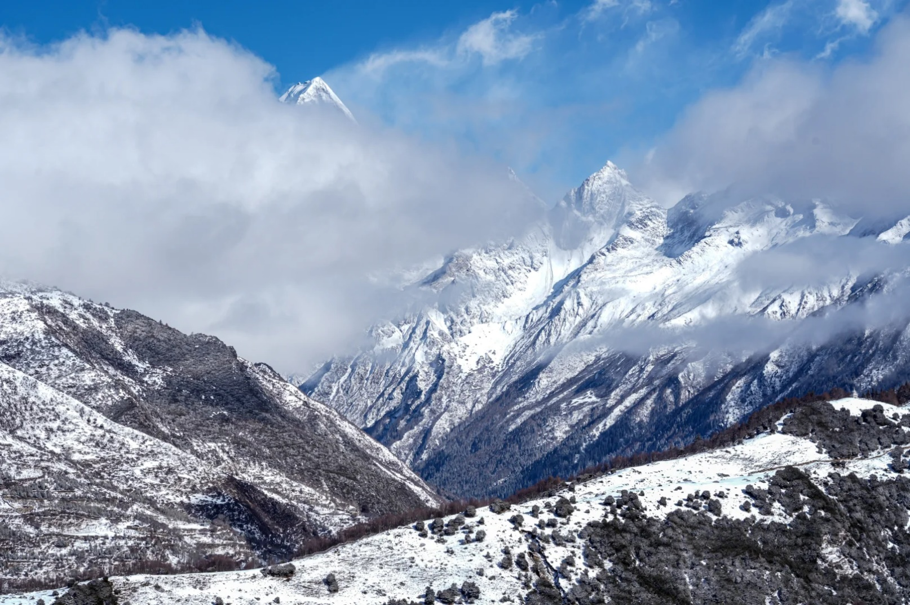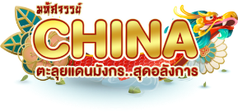
กลางวัน บริการอาหารกลางวัน ณ ภัตตาคาร
จากนั้น นำท่านชมความงามของ เส้นทางหุบเขาซวงเฉียวโกว เส้นทางยอดนิยมในการชมความสวยงามของภูเขาสี่ดรุณี มีระยะทางประมาณ 34 กม. โดยมีจุดท่องเที่ยวแบ่งออกเป็น 3 ส่วนด้วยกัน
- หุบเขาหยินหยาง ล้อมรอบไปด้วยภูเขาทุกทิศทุกทาง ซึ่งอยู่ในส่วนที่ลึกที่สุดและจะได้เห็นธารน้ำแข็ง ภูเขากระจกแก้ว ภูเขาดวงอาทิตย์ ภูเขาดวงจันทร์ ยอดเขากระต่าย
- ทุ่งหญ้าเหนี่ยนหยูป้า ชมยอดเขารูปร่างแปลกตา เช่น ยอดเขาพราน ยอดวังโปตาลา ยอดเขาเพชร
- ภูเขาหญิงตั้งครรภ์ มีทิวทัศน์ที่สวยงามของท้องทุ่งกว้าง โดยมีฉากหลังเป็นภูเขาสูงปกคลุมด้วยหิมะขาว และในหุบเขาจะมีลำธารใสสะอาดรวมถึงต้นสนสูงสลับด้วยต้นไม้หลายหลากเฉดสี เช่น เขียวอ่อน เขียวแก่ เหลืองส้ม แดง น้ำตาลเข้ม มีฝูงจามรีให้เห็นตลอดเส้นทาง และมีทะเลสาบที่ตั้งอยู่ท่ามกลางทุ่งหญ้าที่มีภูเขาหิมะล้อมรอบ
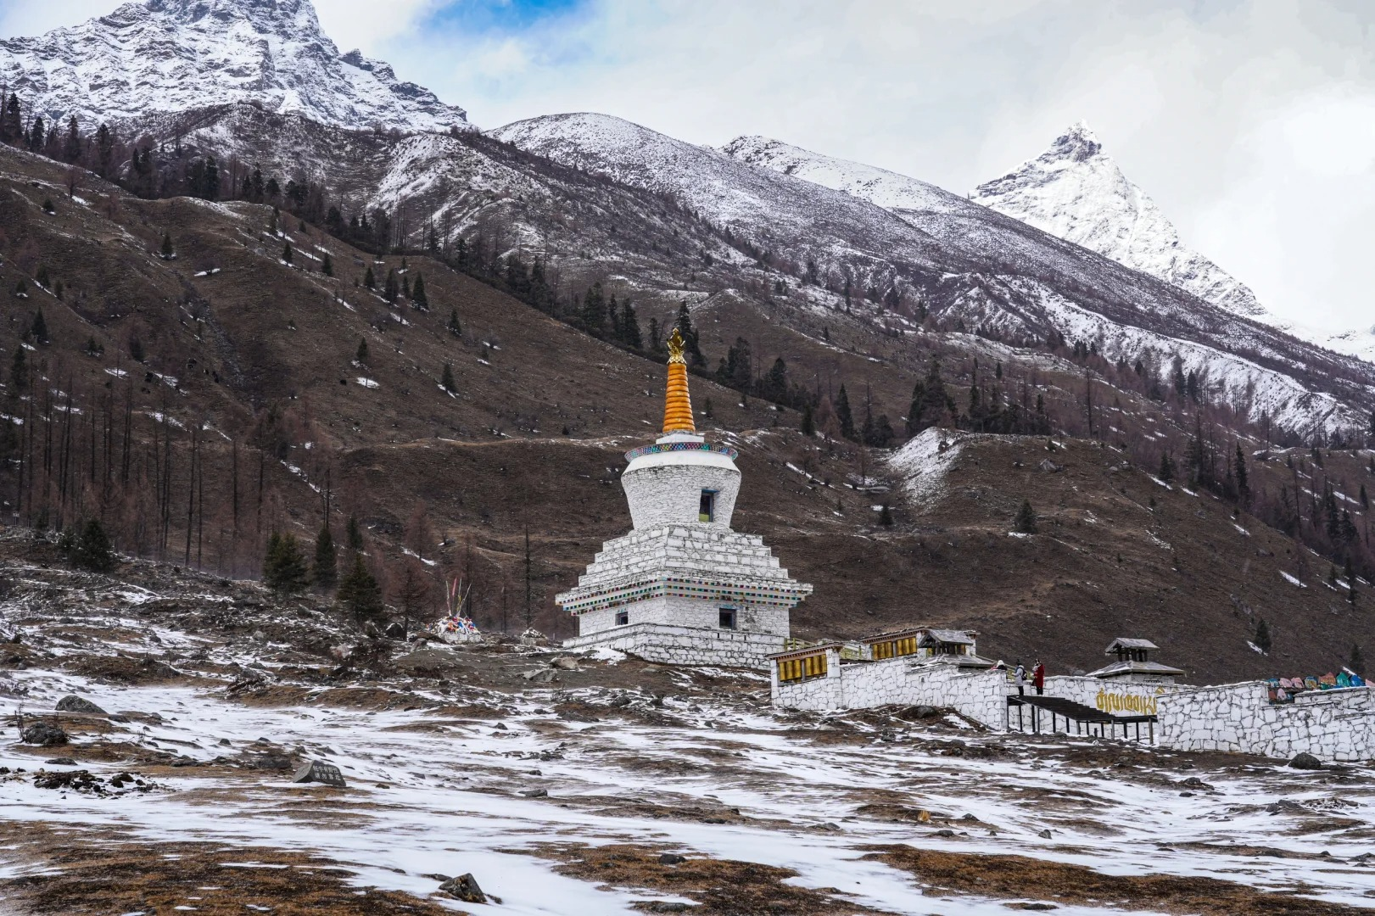
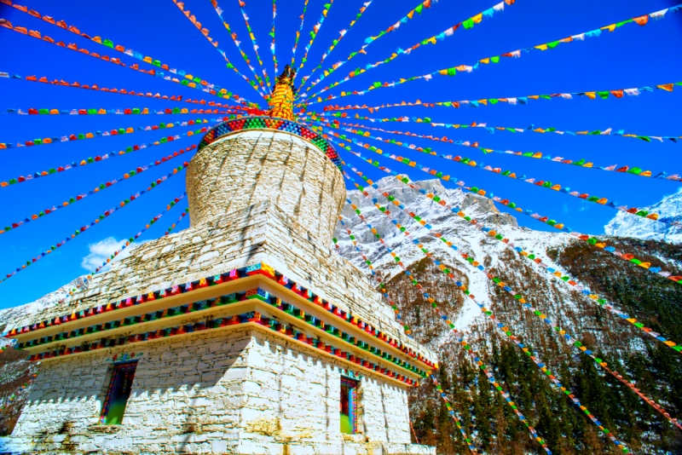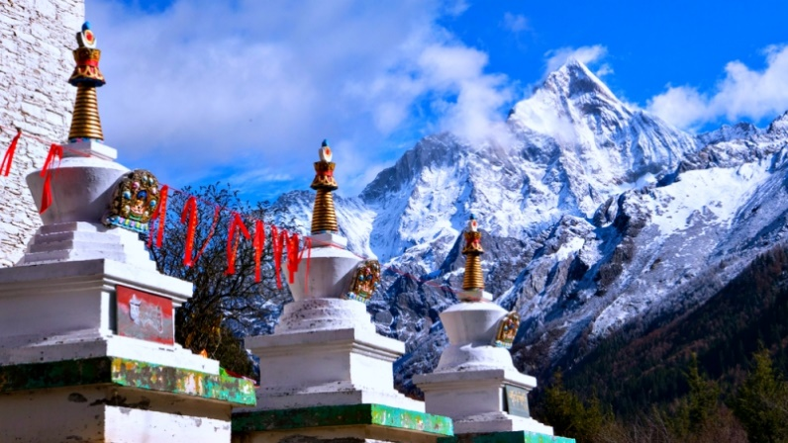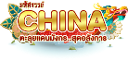
ออกเดินทางสู่ เมืองเม่าเสี้ยน (ใช้เวลาเดินทางประมาณ 3-4 ชั่วโมง) เมืองหน้าด่านที่สำคัญมากของเขตทิเบต มีสมญาว่า “อาณาจักรพันป้อม” เมืองตันปาเริ่มสร้างป้อมปราการตั้งแต่สมัยราชวงศ์ฮั่นเมื่อ 1,700 ปีก่อน ซึ่งเคยมีป้อมปราการมากกว่า 3,000 แห่ง ปัจจุบันมีป้อมปราการเหลืออยู่ 562 แห่งเท่านั้น
เย็น บริการอาหารเย็น ณ ภัตตาคาร
ที่พัก พักที่ FENG HUANG GE HOTEL หรือเทียบเท่า
วันที่สี่ เขตอุทยานต๋ากู่ปิงชวน • อุทยานสวรรค์ภูผาหิมะการ์เซียต๋ากู่ปิงชวน
(เช้า/กลางวัน/เย็น)

Grand Mosque • ถ่ายรูปกับรถ Ferrari • ตึกเบิร์จคาริฟา ชั้นที่ 124 ดูไบมอลล์ (-/บนเครื่อง/เย็น)

เช้า บริการอาหารเช้า ณ ห้องอาหารโรงแรม
จากนั้น นำท่านเดินทางสู่ เขตอุทยานต๋ากู่ปิงชวน (ใช้เวลาเดินทางประมาณ 3 ชั่วโมง) เป็นอุทยานทางธรรมชาติที่ล้ำค่าของมณฑลเสฉวน ที่มีความสวยงามของภูเขาหิมะและทะเลสาบบนยอดเขาที่มีความสูงจากระดับน้ำทะเลประมาณ 5,286 เมตร เป็นภูเขาธารน้ำแข็งที่ศักดิ์สิทธิ์ ชาวบ้านและชาวทิเบตเชื่อว่ามีเทพเจ้าพิทักษ์ภูเขาแห่งนี้อยู่ ทำให้ภูผาแห่งนี้ยังมิเคยมีใครพิชิตยอดเขาได้
กลางวัน บริการอาหารกลางวัน ณ ภัตตาคาร
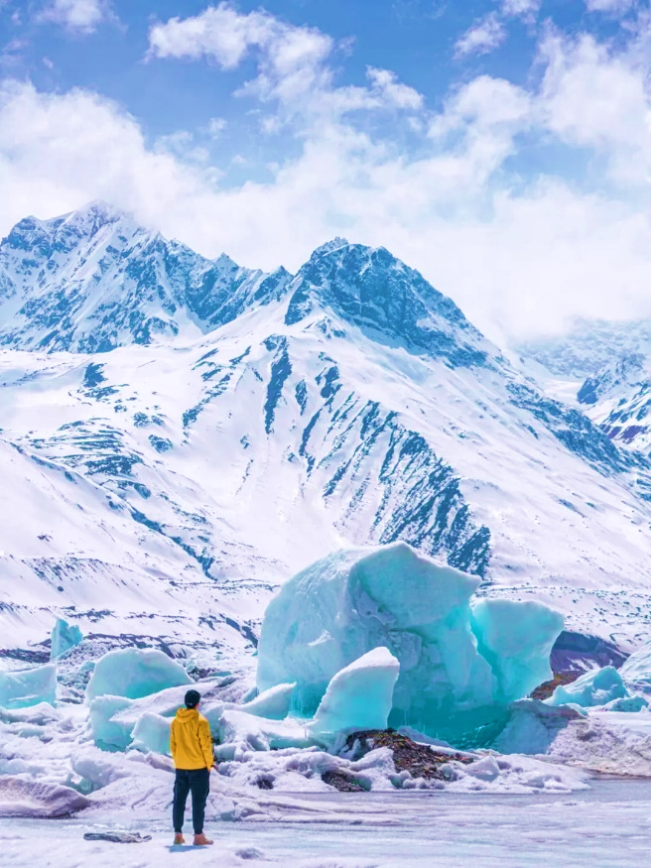
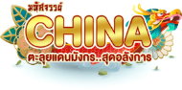
จากนั้น นำท่านเดินทางสู่ ธารน้ำแข็งต๋ากู่ปิงชวน หรือ อุทยานสวรรค์ภูผาหิมะการ์เซียต๋ากู่ปิงชวน (Dagu Glacier National Park) โดยเปลี่ยนเป็นรถภายในอุทยาน ชมความงามของ 3 ทะเลสาบสวรรค์ที่งดงามไม่แพ้จิ่วจ้ายโกว ชมทะเลสาบจินโฮวไห่ ทะเลสาบหงษ์ ลำธารคู่รัก และทะเลสาบต๋ากู่ (ทะเลสาบน้ำมนต์ขอพร) เพราะชาวทิเบตมีการเล่าขานว่าเมื่อใดที่มีเรื่องเดือดร้อนใจ ให้มากราบไหว้เทพเจ้าศักดิ์สิทธิ์ที่คุ้มครองทะเลสาบแห่งนี้จะทำให้เรื่องที่เดือดเนื้อร้อนใจคลายลง หรือต้องการขอพรต่อองค์เทพเจ้าก็จะสมหวังดั่งใจหมาย นั่งกระเช้าเพื่อเดินทางขึ้นไปยัง จุดสูงสุดของภูเขาที่ความสูง 4,860 เมตร ระหว่างทางขึ้นคุณจะได้เห็นภาพของทัศนียภาพของภูเขาน้ำแข็งที่เชื่อว่าเป็น สันหลังของมังกรอันงดงามชมภูเขาน้ำแข็งหิมะ 3 ลูก ชมความงดงามของภูเขาหิมะที่สูงชันตัดกับท้องฟ้าที่มีสีฟ้าครามสดใสและพระอาทิตย์สะท้อนการ์เซียคล้ายดั่งภูเขาเงินระยิบระยับ สมควรแก่เวลานำท่านออกจากอุทยาน เดินทางสู่เมืองตูเจียงเยี่ยน (หมายเหตุ: ปริมาณหิมะขึ้นอยู่กับสภาพอากาศ)
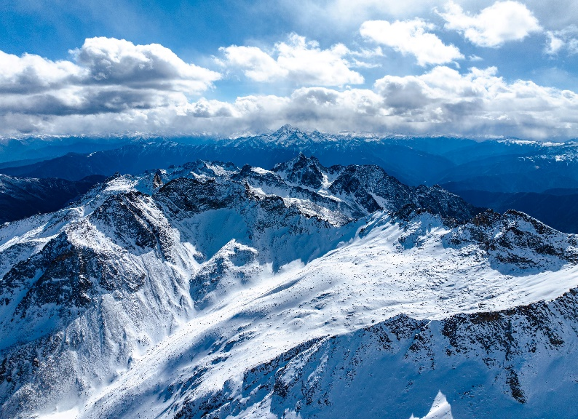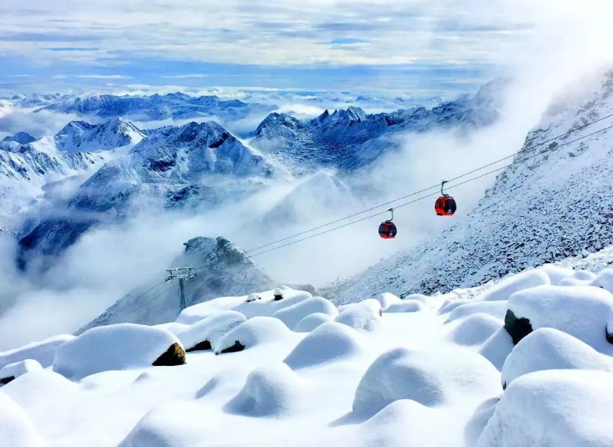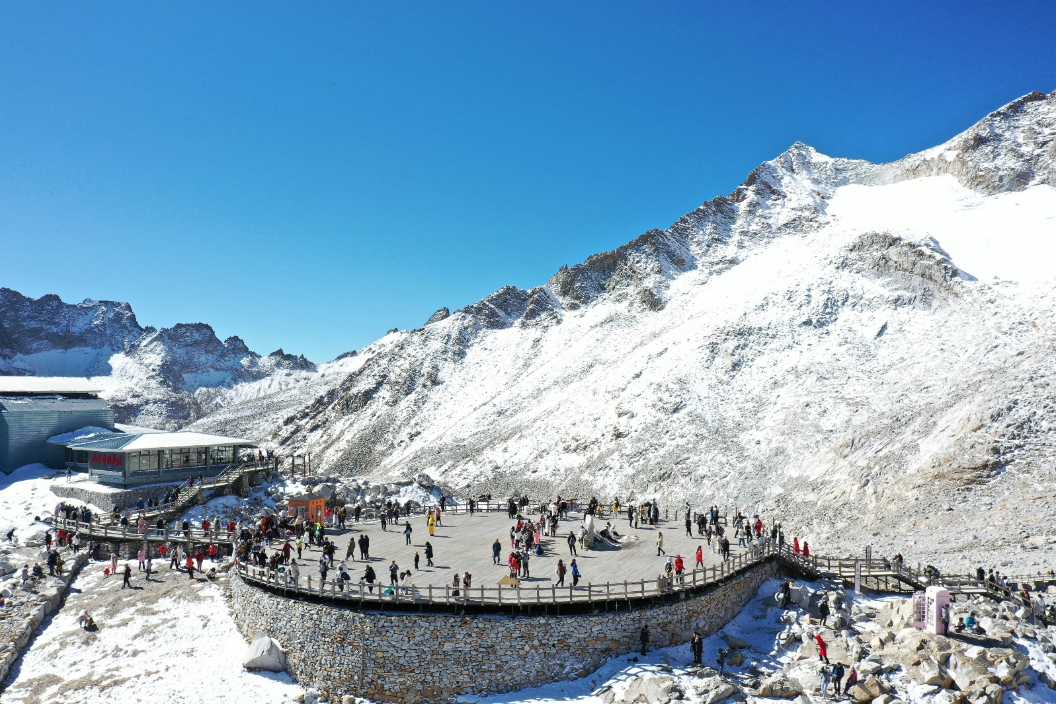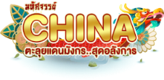
เย็น บริการอาหารเย็น ณ ภัตตาคาร
ที่พัก พักที่ FENG HUANG GE HOTEL หรือเทียบเท่า
วันที่ห้า หมู่บ้านโบราณชนเผ่าเซียง • เมืองเฉิงตู • ถนนซอยกว้างซอยแคบ • น้ำผุไม้ไผ่ ตึก SKP
(เช้า/กลางวัน/เย็น)

Grand Mosque • ถ่ายรูปกับรถ Ferrari • ตึกเบิร์จคาริฟา ชั้นที่ 124 ดูไบมอลล์ (-/บนเครื่อง/เย็น)

เช้า บริการอาหารเช้า ณ ห้องอาหารโรงแรม
จากนั้น แวะชมสถานที่ท่องเที่ยวระดับ 4A ของประเทศจีน หมู่บ้านโบราณชนเผ่าเซียง แหล่งเรียนรู้วัฒนธรรม ประวัติศาสตร์ และสถาปัตยกรรมดั้งเดิมของชนเผ่าเชียง ผ่านการจัดแสดงปราสาท หอคอย งานหัตถกรรมต่างๆ ซึ่งมีประตูเมืองโบราณเชียงเฉิงที่ถือเป็นประตูที่สูงที่สุดในประเทศจีน และนำท่านเดินทางกลับสู่ เมืองเฉิงตู (ใช้เวลาเดินทางประมาณ 3 ชั่วโมง)
กลางวัน บริการอาหารกลางวัน ณ ภัตตาคาร
จากนั้น นำท่านเดินเที่ยว ถนนซอยกว้างซอยแคบ เป็นถนนที่แสดงถึงวิถีชีวิตของคนจีนเฉิงตูในสมัยโบราณ ผสมความเป็นทันสมัยเข้าไปอย่างลงตัว ถนนคนเดินมี 3 ซอย แต่ละซอยมีความยาวประมาณ 400 เมตร มีร้านค้าเล็กๆ ตั้งเรียงรายอยู่ในแต่ละซอยและตรอกให้เดินช้อปกันเพลิน ทั้งร้านหนังสือ ร้านชา-กาแฟ บาร์ เสื้อผ้า ไปจนถึงร้านอาหารนานาชนิด รวมถึงร้านของเล่น ART TOY ชื่อดังอย่าง POP MART และ 52TOYS ให้ท่านได้เลือกสะสม เดินทางต่อไปยังห้างสุดล้ำแห่งโลกอนาคต SKP GLOBAL CENTER ห้างสรรพสินค้าชั้นนําที่ใหญ่ที่สุดในเอเชีย มีเสาหิน 6 ต้น ประดับไฟ LED สุดอลังการ
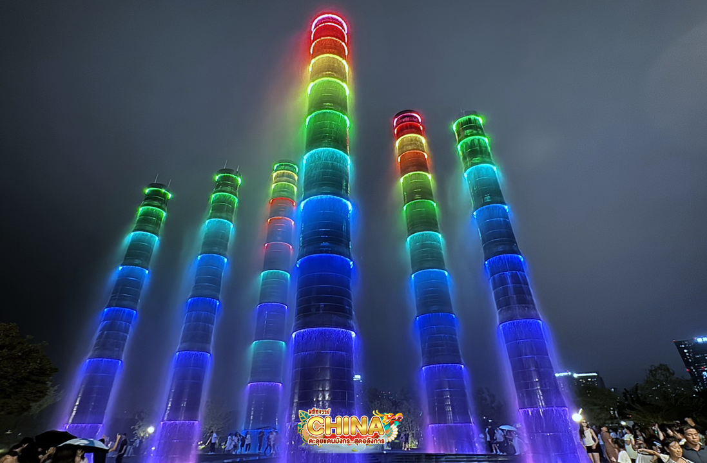
เย็น บริการอาหารเย็น ณ ภัตตาคาร
ที่พัก พักที่ FENG HUANG GE HOTEL หรือระดับเทียบเท่า
วันที่หก ถนนไทกู่หลี่หลิน • ถนนคนเดินชุนซีลู่ • แพนด้ายักษ์ปีนตึก IFS • สะพานโบราณอันชุน • สนามบินเฉิงตูเทียนฟู่ • สนามบินสุวรรณภูมิ
(เช้า/กลางวัน/-)

Grand Mosque • ถ่ายรูปกับรถ Ferrari • ตึกเบิร์จคาริฟา ชั้นที่ 124 ดูไบมอลล์ (-/บนเครื่อง/เย็น)

เช้า บริการอาหารเช้า ณ ห้องอาหารโรงแรม
จากนั้น นำท่านสู่ ถนนไทกู่หลี่หลิน เป็นวัดเก่าแก่ที่มีอายุยาวนานกว่า 1,600 ปี ตั้งอยู่ในใจกลางเมืองเฉิงตู แต่เดิมที่ตรงนี้คือบริเวณของวัดต้าฉือ สถานที่ซึ่งพระถังซำจั๋งเคยจำพรรษาก่อนเดินทางไปชมพูทวีป โดยทางโครงการได้อนุรักษ์อาคารบางส่วน และปรับปรุงพื้นที่รอบๆ โดยมีวัดเป็นศูนย์กลาง ปัจจุบันไท่กู๋หลี่เป็นที่ตั้งของวัด ช้อปปิ้งคอมเพล็กซ์ ร้านอาหาร ห้างสรรพสินค้า โรงภาพยนตร์ จัตุรัส และโรงแรมหรู
กลางวัน บริการอาหารกลางวัน ณ ภัตตาคาร
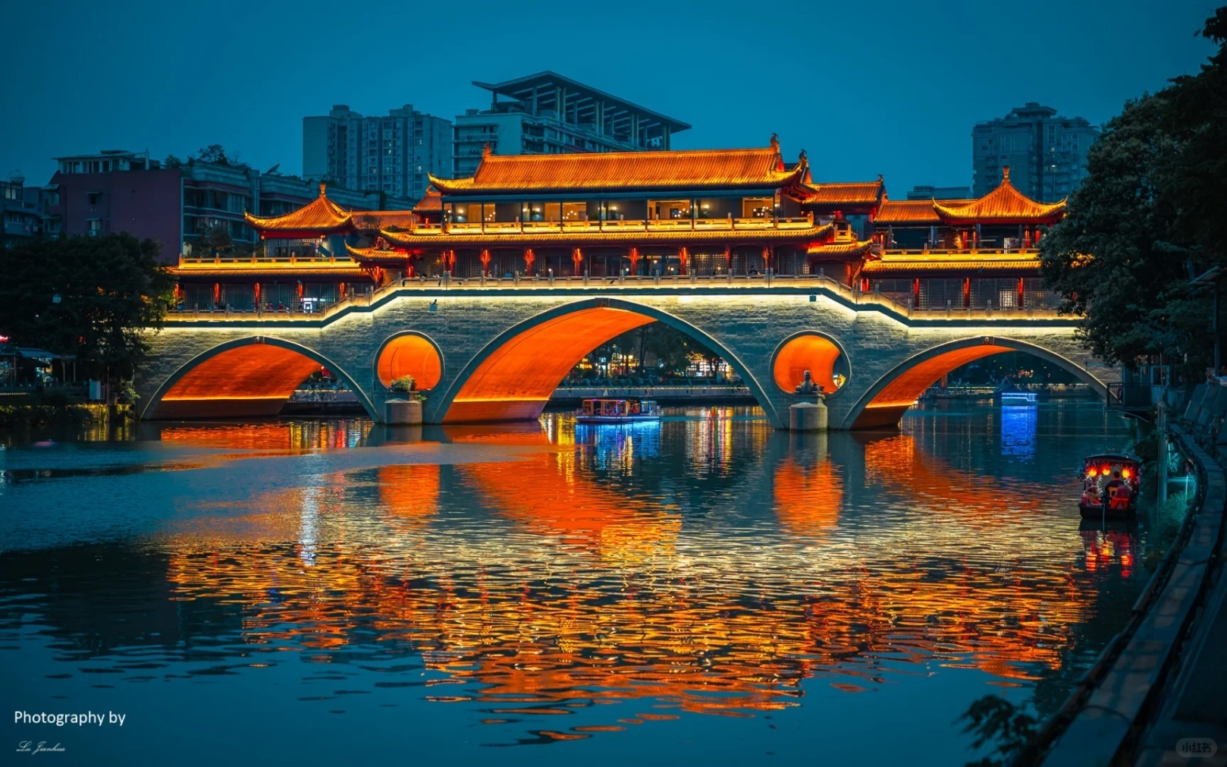
จากนั้น นำท่านสู่ ถนนคนเดินซุนซีลู่ เป็นถนนคนเดินเหมือนสยามสแควร์ในบ้านเรา ซึ่งขายสินค้าที่ทันสมัยเป็นถนนที่ปิดไม่ไห้รถ สามารถวิ่งผ่านได้ ห้างดังในย่านนี้มีให้เลือกช้อปปิ้งมากมายหลากหลายทั้งแบรนด์เนมชื่อดังทั้งต่างประเทศและของจีน ถ่ายรูปกับ แพนด้ายักษ์ปีนตึก แวะเก็บภาพความสวยงามของ สะพานอันชุน สะพานจีนโบราณที่ดูงดงามในยามค่ำคืน ถือเป็นแลนด์มาร์คอีกแห่งของเมืองเฉิงตูที่มีทั้งความยิ่งใหญ่และงดงาม โดยชื่อของสะพานนั้นมีความหมายว่า “ความสงบสุขและเป็นมงคล” สะพานโบราณแห่งนี้ไม่ได้เป็นแค่สะพานธรรมดาๆ ภายในยังเป็นที่ตั้งของภัตตาคารยอดที่นิยมของเมืองเฉิงตู ซึ่งตั้งอยู่ในแหล่งท่องเที่ยวอันคึกคัก ยามค่ำคืนจะเปิดไฟประดับประดาสะท้อนผืนน้ำสวยงาม ใครได้มาเที่ยวก็มักจะมารวมตัวกันที่สะพานโบราณเพื่อถ่ายรูป และเช็คอินว่ามาถึงเมืองเฉิงตูเรียบร้อยแล้ว
เย็น อิสะอาหารเย็นตามอัธยาศัย เพื่อความสะดวกในการท่องเที่ยว
ได้เวลาสมควรนำท่านเดินทางสู่สนามบิน
19.00 น. ออกเดินทางสู่ เมืองเชียงใหม่ โดย เที่ยวบินที่ EU2861 (ไม่มีบริการอาหารบนเครื่อง)
20.40 น. เดินทางถึง ท่าอากาศยานนานาชาติเชียงใหม่ โดยสวัสดิภาพ พร้อมความประทับใจเค

รื่อัตราค่าบริการและเงื่อนไขรายการท่องเที่ยว
เฉิงตู ภูเขาสี่ดรุณี ต๋ากู่ปิงชวน 6 วัน 5 คืน
วันเดินทาง | ราคาผู้ใหญ่  พัก 2-3 ท่าน | ราคาไม่รวม  ตั๋วเครื่องบิน | พักเดี่ยว  (ชำระเพิ่ม)
15 – 20 พฤษภาคม 2569 | 21,999 | 16,999 | 5,000
29 พฤษภาคม-03 มิถุนายน 2569 | 23,999 | 18,999 | 5,000
24 – 29 กรกฎาคม 2569 | 23,999 | 18,999 | 5,000
07 – 12 สิงหาคม 2569 | 23,999 | 18,999 | 5,000
23 – 28 สิงหาคม 2569 | 21,999 | 16,999 | 5,000
11 – 16 กันยายน 2569 | 22,999 | 17,999 | 5,000
18 – 23 กันยายน 2569 | 22,999 | 17,999 | 5,000
09 – 14 ตุลาคม 2569 | 26,999 | 21,999 | 5,000
11 – 16 ตุลาคม 2569 | 26,999 | 21,999 | 5,000
18 – 23 ตุลาคม 2569 | 26,999 | 21,999 | 5,000
23 – 28 ตุลาคม 2569 | 26,999 | 21,999 | 5,000
25 – 30 ตุลาคม 2569 | 26,999 | 21,999 | 5,000
30 ตุลาคม-04 พฤศจิกายน 2569 | 24,999 | 19,999 | 5,000

โปรดอ่านอย่างละเอียด:
- เนื่องจากห้องพักของโรงแรมในประเทศจีนนั้น มีห้องพักประเภท DOUBLE BED (DBL) ค่อนข้างจำกัด หากลูกค้ามีความประสงค์จะพักห้องประเภทนี้ กรุณาแจ้งเจ้าหน้าที่ล่วงหน้าก่อนทำการจองเท่านั้น
- บริษัทฯ จะยึดประเภทห้องพักตามใบจองจากบริษัทเอเจนซี่ที่ท่านทำการจองทัวร์มาเท่านั้น หากมีการปรับเปลี่ยนห้องพักในระยะเวลาใกล้วันเดินทาง บริษัทฯ ขอสงวนสิทธิ์เปลี่ยนแปลงประเภทห้องพัก หรือเรียกเก็บค่าใช้จ่ายเพิ่มเติ่ม
- จองทัวร์พร้อมชำระเงินมัดจำ 10,000 บาท / ลูกทัวร์ 1 ท่าน ก่อนการเดินทางอย่างน้อย 21 วัน มิเช่นนั้นจะถูกยกเลิกการจองโดยอัตโนมัติ (ช่วงวันหยุดยาวหรือวันหยุดนักขัตฤกษ์ ควรชำระก่อนเดินทางไม่น้อยกว่า 30 วัน)
- โรงแรมที่ระบุในรายการทัวร์เป็นเพียงโรงแรมที่นำเสนอเบื้องต้นเท่านั้น ซึ่งอาจจะมีการเปลี่ยนแปลง แต่โรงแรมที่เข้าพักจะเป็นระดับเดียวกันเท่านั้น ตามมาตรฐานโรงแรมประเทศจีน
- การท่องเที่ยวภายในอุทยานต่างๆ ไกด์ท้องถิ่นและหัวหน้าทัวร์จะใช้วิจารณญาณในการจัดการโปรแกรมท่องเที่ยวตามจุดต่างๆ ภายในอุทยาน แต่ด้วยปัจจัยต่างๆ อาจทำให้เก็บบางสถานที่ไม่ครบ หรือไม่ใช่จุดที่ระบุในรายการ ซึ่งจะขึ้นอยู่กับการใช้เวลาในแต่ละสถานที่ การรักษาเวลาของคณะ และสภาพอากาศในวันนั้นๆ
- โปรแกรมทัวร์ที่ต้อง ลงร้านรัฐบาล หากท่านไม่ประสงค์จะเข้าร้านรัฐบาลจะมีค่าใช้จ่ายเพิ่ม ตามเงื่อนไขท้ายรายการระบุ
- โปรแกรมที่มีการเดินทางด้วยรถไฟความเร็วสูง กรณีเปลี่ยนแปลงคนเดินทางจะต้องทำการออกตั๋วรถไฟความเร็วสูงใหม่เท่านั้น ไม่สามารถเปลี่ยนแปลงชื่อผู้เดินทางได้ทุกกรณี หากตั๋วรถไฟรอบที่ระบุในโปรแกรมการเดินทางเต็ม หรือไม่สามารถทำการจองได้ อาจจะมีการสลับปรับเปลี่ยนรอบรถไฟหรือสถานีต้นทาง/ปลายทาง
- หากเป็นเที่ยวบินแบบเหมาลำ (Charter Flight) กรณียกเลิกการเดินทางไม่สามารถคืนค่าตั๋วเครื่องบินได้ทุกกรณี
- โปรแกรมทัวร์ไม่รวมค่าวีซ่า ทางบริษัทฯ ขอสงวนสิทธิ์ไม่หักคืนค่าวีซ่าทุกกรณี เนื่องจากทางรัฐบาลไทย-จีนประกาศยกเลิกวีซ่า (ตั้งแต่ 1 มี.ค. 67 เป็นต้นไป) หากมีการเปลี่ยนแปลงจะยึดตามเงื่อนไขท้ายรายการระบุ
- ข้อความสำคัญ! พาสปอร์ตต้องมีอายุการใช้งาน ไม่ต่ำกว่า 6 เดือน นับจากวันที่เดินทางกลับเข้าประเทศไทย และมีหน้าว่างสำหรับลงตราประทับวีซ่า และประทับตราเข้า-ออกประเทศ อย่างน้อย 2 หน้าเต็ม
อง)

